**Příloha ke smlouvě č. 18000595**

**vyplacená půjčka**

**splatnost v letech**

**180 759 180 č**

**8**

**K**

**32 splátek**

**úroková sazba**

**0,45%**

**splatné**

**poslednímu dni splatné**

# 15.dni

**k**

**Q následujícího Q**

**k**

|  |  |  |  |  |  |
| --- | --- | --- | --- | --- | --- |
|  | **180 759 180,00** | **5 648 724,38** |  | | |
| **175 110 455,63** | | **5 648 724,38 196 999,26 č** | | | |
| **169 461 731,25** | | **5 648 724,38 190 644,45 č** | | | |
| **163 813 006,88** | | **5 648 724,38 184 289,63 č** | | | |
| **158 164 282,50** | | **5 648 724,38** | **177 934,82** | | **č** |
| **152 515 558,13** | | **5 648 724,38** | **171 580,00** | | **č** |
| **146 866 833,75** | | **5 648 724,38** | **165 225,19** | | **č** |
| **141 218 109,38** | | **5 648 724,38** | **158 870,37** | | **č** |
| **135 569 385,00** | | **5 648 724,38** | **152 515,56** | | **č** |
| **129 920 660,63** | | **5 648 724,38** | **146 160,74** | | **č** |
| **124 271 936,25** | | **5 648 724,38** | **139 805,93** | | **č** |
| **118 623 211,88** | | **5 648 724,38** | **133 451,11** | | **č** |
| **112 974 487,50** | | **5 648 724,38** | **127 096,30** | | **č** |
| **107 325 763,13** | | **5 648 724,38** | **120 741,48** | | **č** |
| **101 677 038,75** | | **5 648 724,38** | **114 386,67** | | **č** |
| **96 028 314,38** | | **5 648 724,38** | **108 031,85** | | **č** |
| **90 379 590,00** | | **5 648 724,38** | **101 677,04** | | **č** |
| **84 730 865,63** | | **5 648 724,38** | **95 322,22** | | **č** |
| **79 082 141,25** | | **5 648 724,38** | **88 967,41** | | **č** |
| **73 433 416,88** | | **5 648 724,38** | **82 612,59** | | **č** |
| **67 784 692,50** | | **5 648 724,38 76 257,78 č** | | | |
| **62 135 968,13** | | **5 648 724,38** | **69 902,96** | | **č** |
| **56 487 243,75** | | **5 648 724,38** | **63 548,15** | | **č** |
| **50 838 519,38** | | **5 648 724,38** | **57 193,33** | | **č** |
|  | **45 189 795,00** | **5 648 724,38** | **50 838,52** | **č** | |
|  | **39 541 070,63** | **5 648 724,38** | **44 483,70** | **č** | |
|  | **33 892 346,25** | **5 648 724,38** | **38 128,89** | **č** | |
|  | **28 243 621,88** | **5 648 724,38** | **31 774,07** | **č** | |
|  | **22 594 897,50** | **5 648 724,38** | **25 419,26** | **č** | |
|  | **16 946173,13** | **5 648 724,38** | **19 064,44** | **č** | |
|  | **11 297 448,75** | **5 648 724,38** | **12 709,63** | **č** | |
|  | **5 648 724,38** | **5 648 724,38** | **6 354,81** | **č** | |
|  |  | **180 759 180,00** | **3 151 988,20** | **č** | |
|  |  |  | **183 911 168,20** | **č** | |
| a |  |  |  |  | |

# 2023

**zůstatek jistiny splátka jistiny za Q úrok za Q**

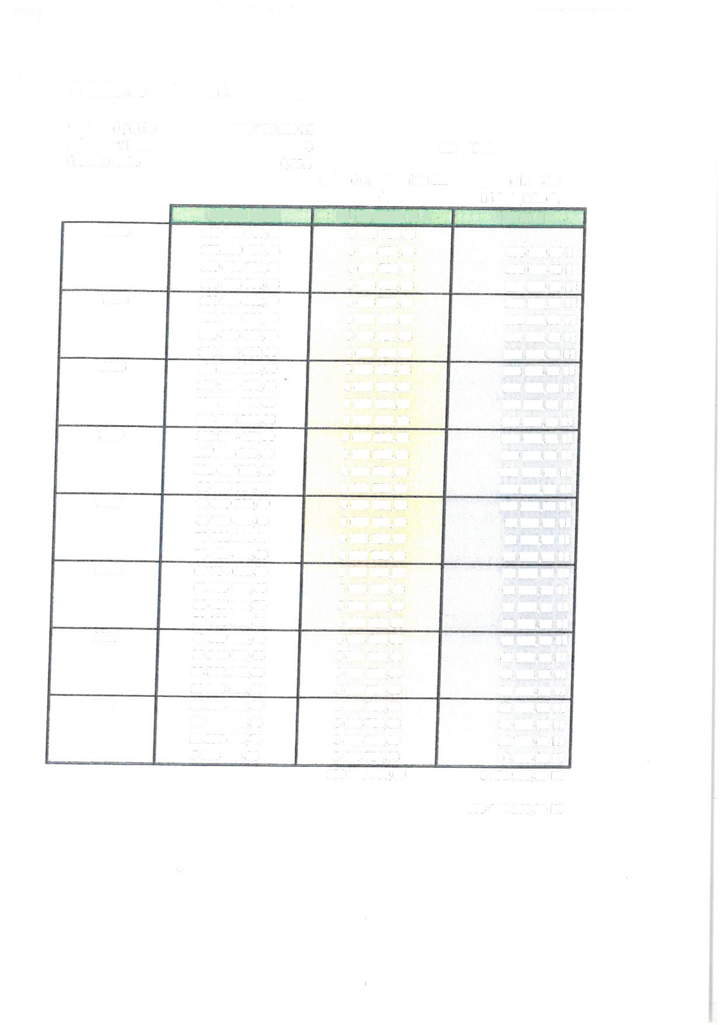

# 2024

**K K K K K K K K K K K K K K K K K**

**K K K K K K K K K K K K K K K**

**2025**

**2026**

**2027**

**2028**

**2029**

**2030**

**K**

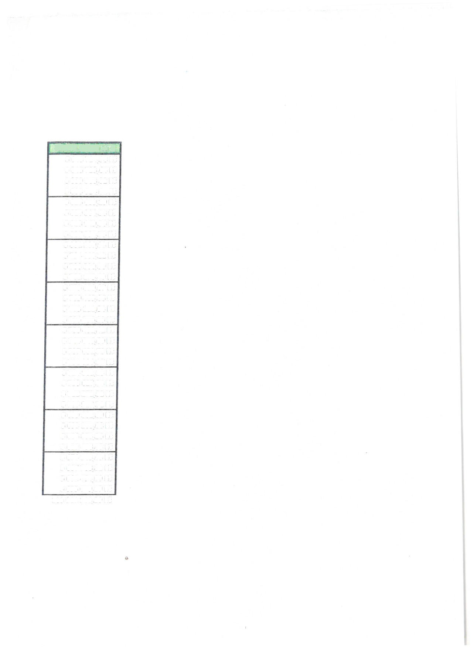

**celkem platba za Q**

5 648 724,38 Kč

**5 845 723,64 Kč**

**5 839 368,82 Kč**

**5 833 014,01Kč**

5 826 659,19 Kč

**5 820 304,38 Kč**

5 813 949,56 Kč

5 807 594,75 Kč

**5 801 239,93 Kč**

5 794 885,12 Kč

**5 788 530,30 Kč**

5 782 175,49 Kč

**5 775 820,67 Kč**

**5 769 465,86 Kč**

**5 763 111,04 Kč**

5 756 756,23 Kč

**5 750 401,41 Kč**

5 744 046,60 Kč

**5 737 691,78 Kč**

5 731336,97 Kč

5 724 982,15 Kč

**5 718 627,34 Kč**

**5 712 272,52 Kč**

5 705 917,71 Kč

5 699 562,89 Kč

**5 693 208,08 Kč**

**5 686 853,26 Kč**

5 680 498,45 Kč

**5 674 143,63 Kč**

**5 667 788,82 Kč**

**5 661 434,00 Kč**

**5 655 079,19 Kč**

**183 911 168,20 Kč**